臺北市政府新聞稿
發佈機關：臺北市政府客家事務委員會
發佈日期：109年06月10日(三)
主辦單位：臺北市政府客家事務委員會
新聞聯絡人：臺北市客委會 徐家敏 02-27026141#302，0937-472-396
業務聯絡人：客家文化基金會 林薏雯 02-23691198#513，0953-849-916

臺北客家巢藝術創作展
6/13線上直播搶先看！

來「華山小客廳」看展覽！後疫情時代該如何舒緩緊張的情緒？本月13日(六)下午2點將於「臺北市客家文化主題公園粉絲專頁」進行線上直播，為臺北客家巢藝術展覽揭開序幕。
本次展覽徵求的3位青年藝術創作者，皆以「竇」(譯：鳥巢)為主題扣連藝術作品，分別運用天然的竹材、陶、鋼等媒材，企圖形塑新一代都會客家的樣貌。
上半年展開創作的第一組藝術家「羅婉云」，新竹客家人，擅長以雕塑品結合食物為創作媒材，將味道作為記憶保存的方法，預定發表之作品名稱為《他鄉的你，附著的鹽》，透過田野調查方法，將落腳於台北的都會客家人，其個人生命故事和樣貌作為創作核心，並量身製作承載各地家族記憶的陶甕，再依其個人特質製作獨一無二的醃漬品，展覽現場可以透過嗅聞不同的氣味，感受遷徙的生命經歷。
第二組藝術家「劉開平」，台中石岡客家人，跨足產品設計、工藝、策展、空間規劃與裝置藝術，設計思維中融合工藝、藝術與建築觀點。研究所期間修習於台灣科技大學、義大利米蘭理工大學，預定發表之兩件作品名稱為《竹環_竇》、《刻染_竇》。
《竹環_竇》作品外觀彎曲律動的線條，象徵作者自身的成長之路，由起點出發，經歷了許多後，最終還是會與出發點相遇。而《刻染_竇》則透過竹材的毛吸紋理表現出漸層的客家藍染代表色，象徵在豐富多元的台北，都會客家族群也有精彩的樣貌。
第三組藝術家「張庭嘉、胡芳瑜」，兩人為成功大學建築系研究所同學，擅長運用空間及立體結構敘事，預定發表之作品名稱為《時光捲軸》，將在180cm*180cm 立方體的空間內，呈現客家文化主題公園最具代表性的地景及各項精彩活動，讓民眾在隨機轉動捲軸的當下，形塑出不同的風景。此件裝置藝術呈現客家「知足勤奮」的精神，透過身體力行轉動裝置，就如同早期的人們一步一腳印採踏著龍骨水車默默耕耘土地，眼前的每一幕都是辛苦的結果。
臺北客家文化主題公園不僅是學習客家文化的最友善環境，更是孕育許多臺北客家人文故事的「巢」，移居大台北的客家人在此凝聚向心力、建立歸屬感。今年首場藝術展覽將打破過往以園區場館為展示據點的慣例，邀請所有市民朋友於6月13日起至6月30日止，前往華山小客廳感受藝術的多元面貌。關於更多「臺北客家巢藝術」的交流活動、成果展示、藝術課程，即將輪番上陣，內容精彩可期! 不想錯過開幕直播請先連結至臺北市客家文化主題公園粉絲專頁按讚https://goo.gl/AN7qkz

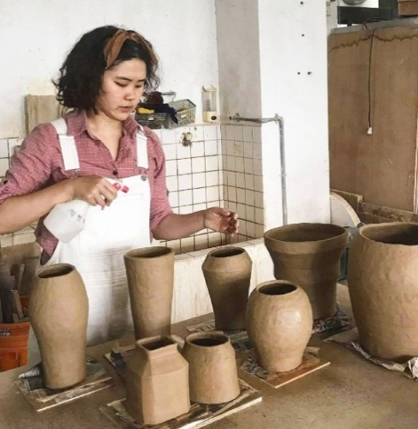
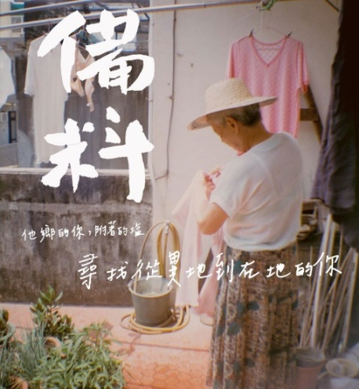
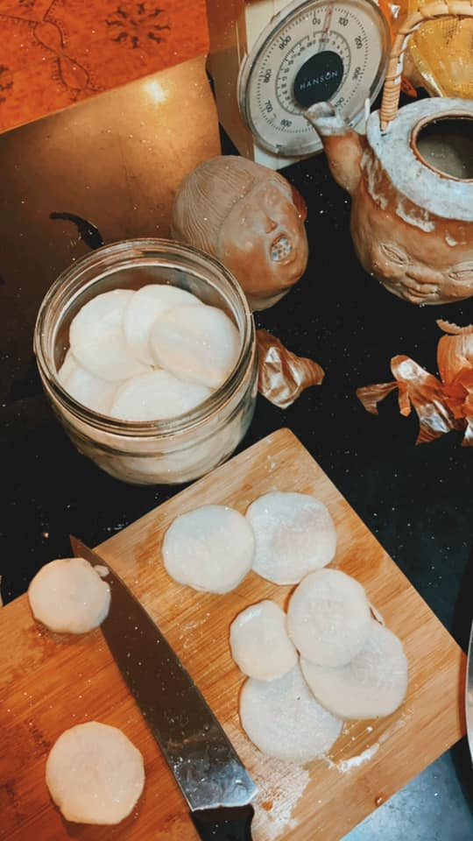
▋羅婉云《他鄉的你，附著的鹽》

▋劉開平《竹環_竇》、《刻染_竇》
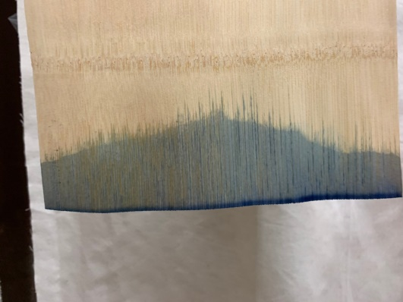
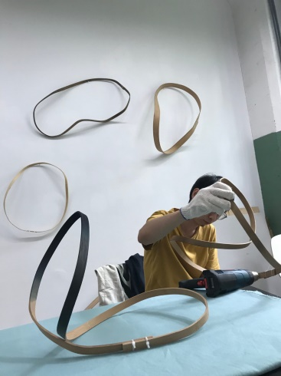
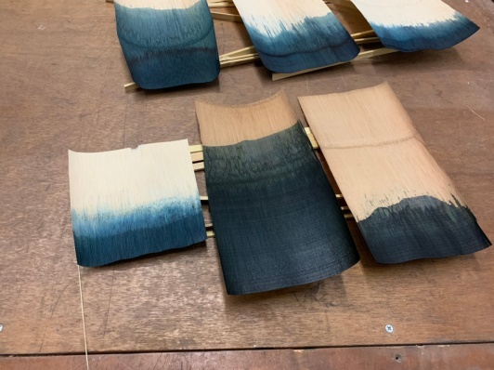

▋張庭嘉、胡芳瑜《時光捲軸》
